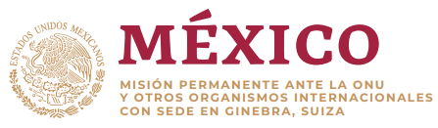

Intervención de la Delegación de México en el diálogo con Sri Lanka
42º período de sesiones Mecanismo de Examen Periódico Universal

Ginebra, miércoles 1 de febrero de 2023

Tiempo asignado: 1.05 minutos

Gracias, señor presidente,

México da la bienvenida a la delegación de Sri Lanka y agradece la presentación de su informe.

Nos congratula la ratificación del Protocolo Facultativo de la Convención contra la Tortura, así como el desarrollo de un Plan Nacional sobre Mujeres, Paz y Seguridad.

México respetuosamente recomienda:

- Derogar los artículos 365 y 365A del código penal, así como artículos específicos de otras leyes que criminalizan la homosexualidad;

- Ratificar el Segundo Protocolo Facultativo del Pacto Internacional de Derechos Civiles y Políticos, y armonizar plenamente la legislación relativa a la prevención y combate del terrorismo con las normas internacionales en materia de derechos humanos;

- Reforzar medidas para garantizar el acceso de las niñas, adolescentes y mujeres, a servicios adecuados de salud sexual y reproductiva, incluyendo métodos anticonceptivos modernos; y

- Asegurar la investigación, sanción y reparación de los casos de violación y violencia sexual, incluyendo la violación conyugal.

México ofrece su experiencia y asistencia técnica.

Deseamos a Sri Lanka éxito en este ciclo de examen.

